**重庆高速公路集团有限公司南方营运分公司青草背特大桥维护检查车和除湿机维修**

**施**

**工**

**方**

**案**

**2024年3月**

**一、工程概况**

重庆高速公路集团有限公司南方营运分公司管辖的青草背特大桥的桥梁附属保障设施需要定期保养，以保障桥梁养护检查使用，主要针对钢箱梁维护检查车和除湿系统进行维保以延长该附属设施的使用寿命。

**二、设计依据**

1、依据青草背特大桥使用通行的实际情况；

2、业主提出的技术要求；

3、国家及交通部现行的公路设计规范、施工技术规范规程、公路工程质量评定及验收标准、公路工程预算定额。

**三、采用相关标准及规范**

《钢结构设计规范》GB50017-2017

《冷弯薄壁型钢结构技术规范》GB50018-2002

《建筑钢结构防腐蚀技术规程》JGJ/T251-2011

《涂装前钢材表面锈蚀等级和除锈等级》GB8923.1-2011

《公路工程施工安全技术规程》JTJ076-2000

《公路工程基本建设项目设计文件编制办法》（中华人民共和国交通部交公路发［2007］358号。

**四、设备现状**

青草背特大桥维护检查车金属结构件已严重锈蚀，运行轨道有变形，作业时啃轨等现象，除湿机部分机组不工作，电气控制系统损坏，不能正常使用。受损问题的综合性破坏作用大，而载人检查车近似于特种设备的电动悬挂起重机，安全性要求高，为了设备和操作人员的安全，以及能有效利用该设备定期对大桥底部结构的检测和对拉索的调校作业以及病害处治；除湿机系统的部分机组不能正常工作，达不到有效控制钢箱梁湿度和桥塔内、桥底桩湿度，重要设施得不到适时常态化的保护，需要每年定期检测、保养和维修，以确保高速公路的通行运营正常。

（一）维护检查车存在的问题

1、检修车门架锈蚀严重。该部件是检修车的主要受力部件，悬挂着载人桁架操作平台及电气控制系统，该结构件中的槽钢锈蚀起泡；

2、检修车行走机构刚度变弱。电机减速机制动机支撑座松动、行走机构车轮锈蚀、水平导向轮锈蚀；

3、检修车行走机构安全系统缺失。安全限位器损坏、防撞橡胶缓冲器老化失效；

4、动力系统维修缺失。驱动电机和减速机缺乏调校而无法提供均衡推动力；

5、检修通道平台锈蚀腐烂。花纹板锈蚀粉化即将穿孔，承载力减弱，存在严重安全隐患；

6、检修车电气系统老化和氧化。电气控制柜锈蚀、电气元件老化和氧化失效；

7、检修车导电安全滑触线老化和氧化。滑触线芯氧化、绝缘壳老化、集电器锈蚀和氧化；

8、检修车行走轨道变形。连接轨道螺栓松动，造成轨道直线度和水平度超差。

附设备现状照片：

1、受力钢结构锈蚀严重，安全隐患。

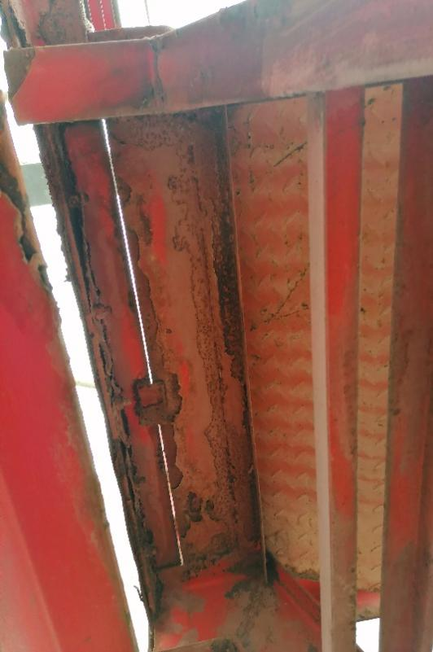 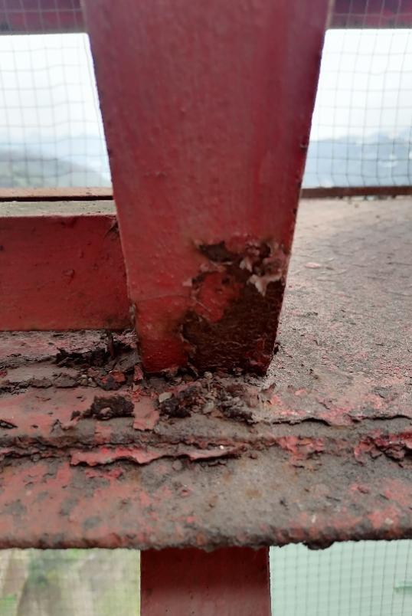

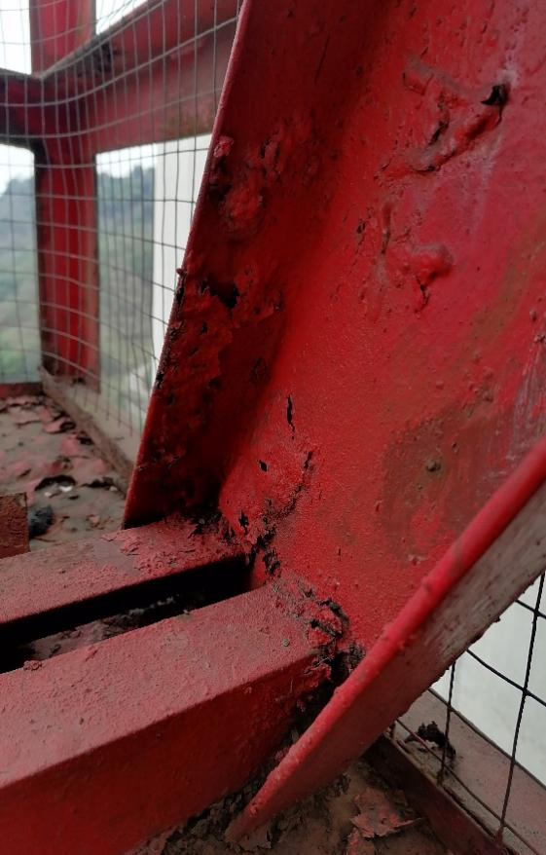 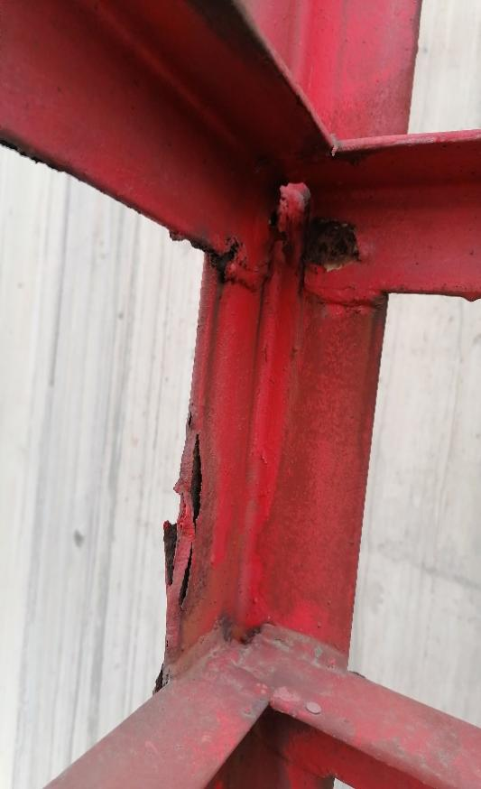

2、维护检查车检修承重通道锈蚀起泡成渣堆，作业人员通行危险。

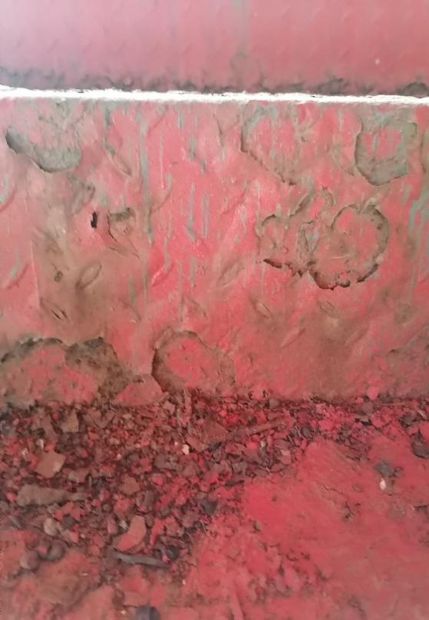 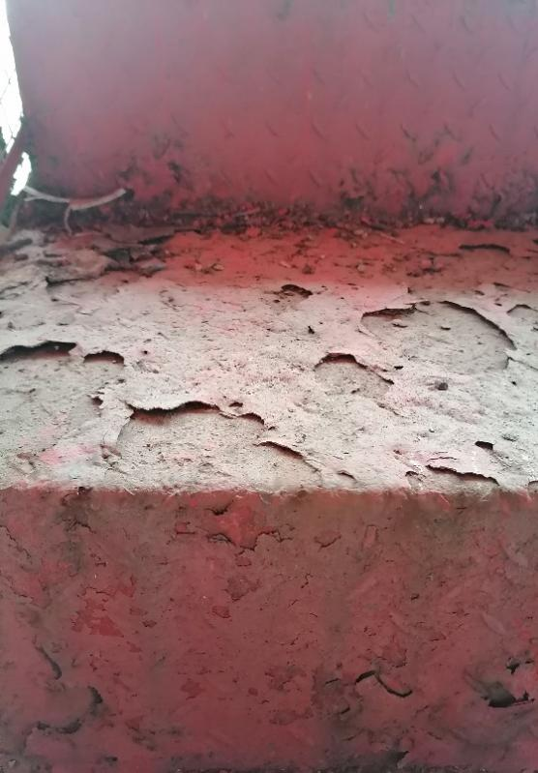

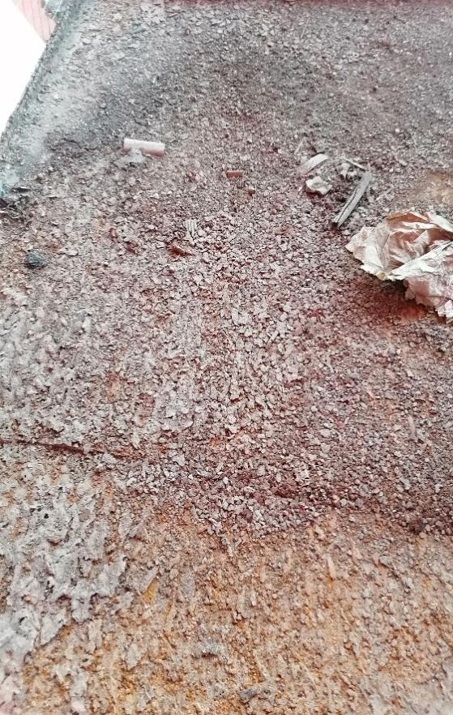 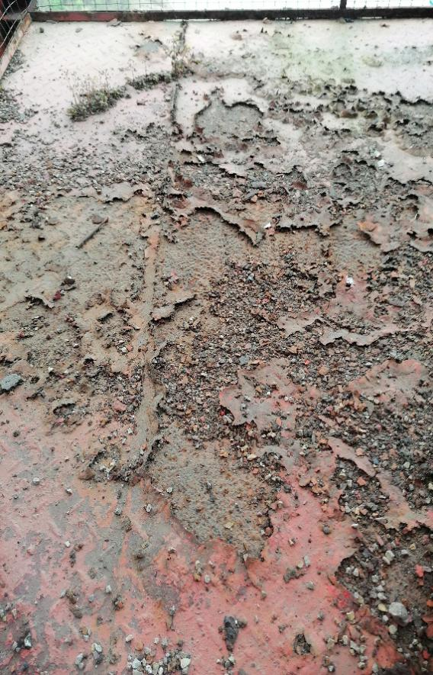

3、电器控制系统、电线电缆、受电器氧化锈蚀严重

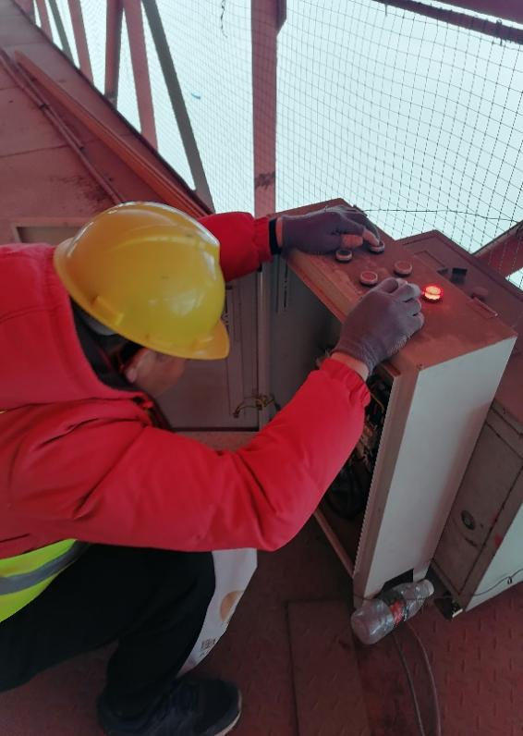 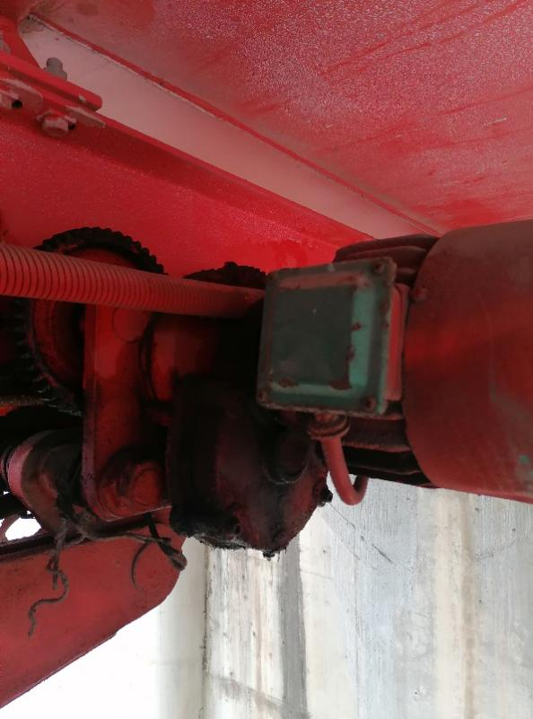

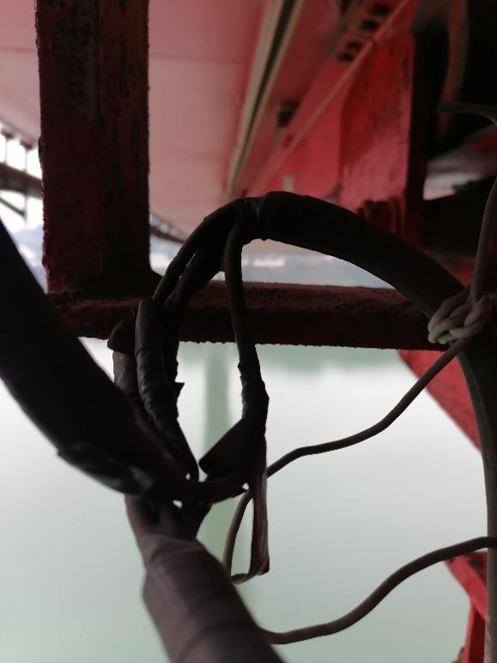

4、检修车行走轨道连接螺栓因桥面震动而松动，造成轨道变形、错位，维护检查车车轮行走受阻

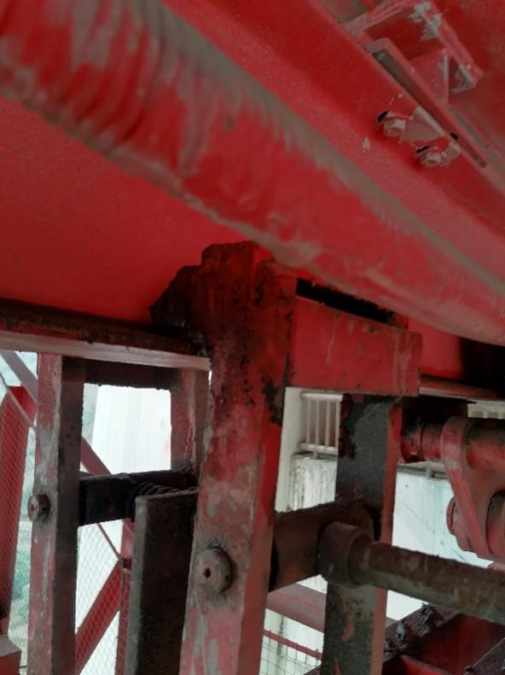 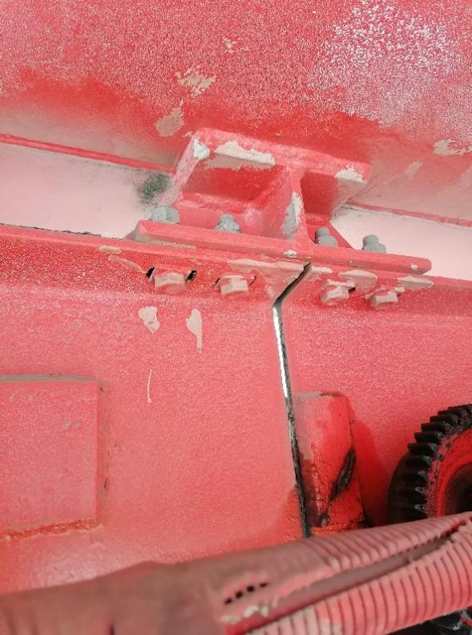

5、直爬梯无安全防护圈，存在高坠风险。

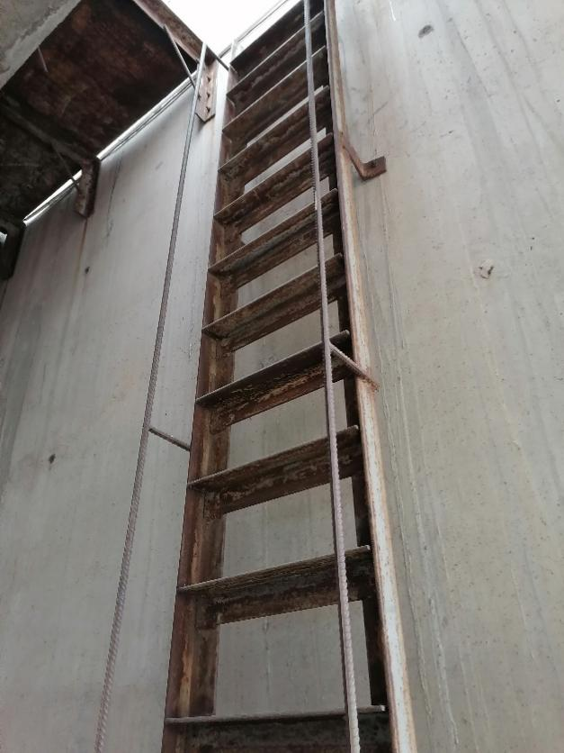

**（二）除湿机系统存在的问题**

1、部分机组不工作，电气控制系统损坏、维保缺失。

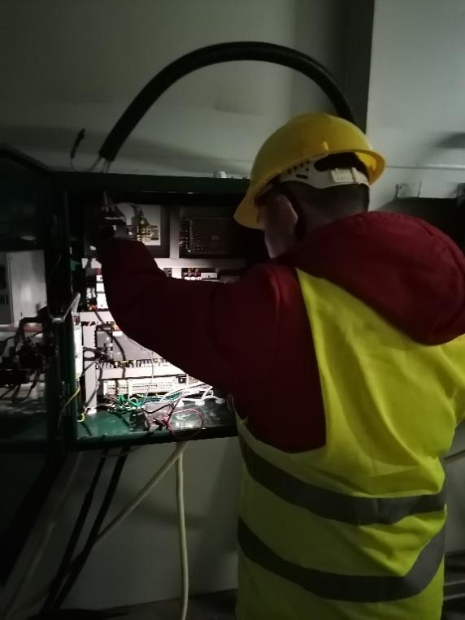 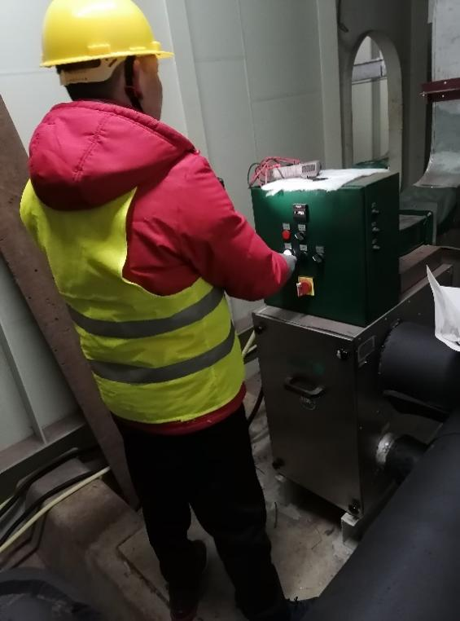

2、防护管套皲裂破损

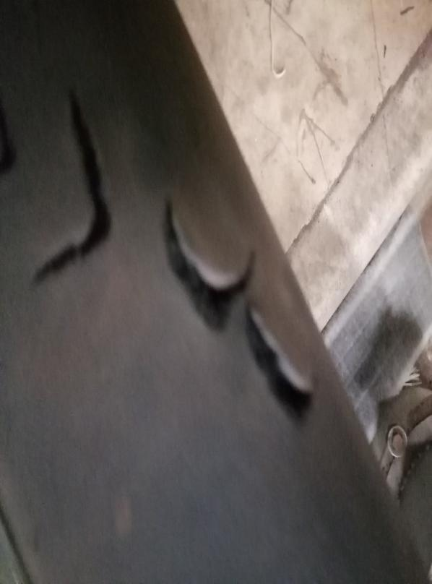 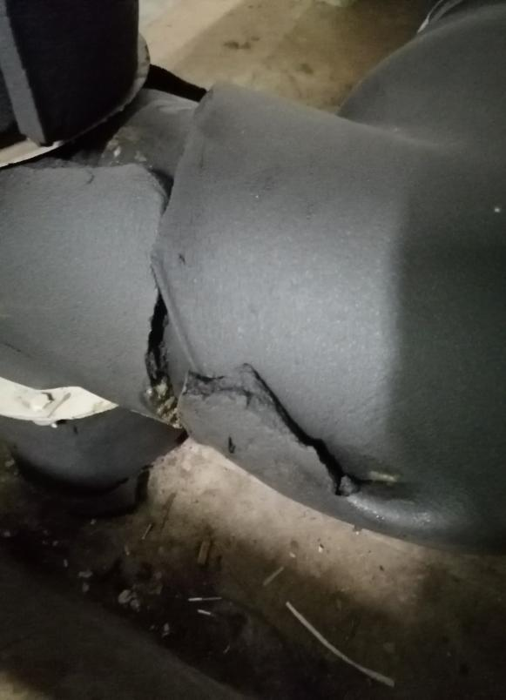

3、除湿排风道氧化锈蚀严重、大桥底桩内步梯深度锈蚀

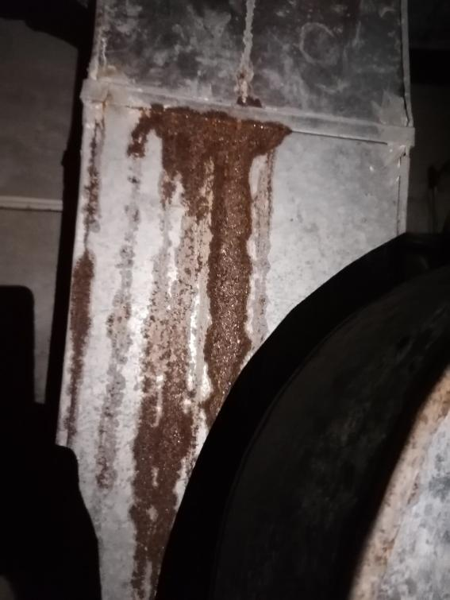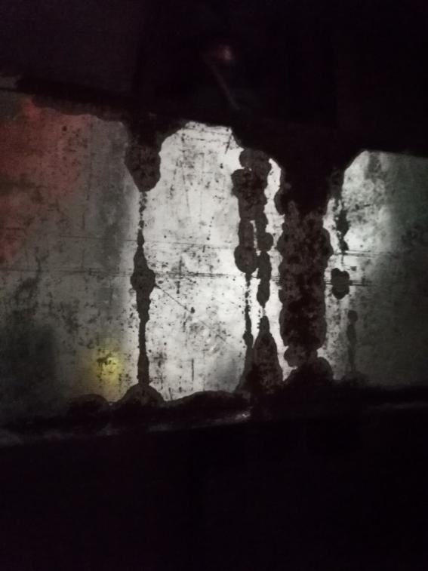

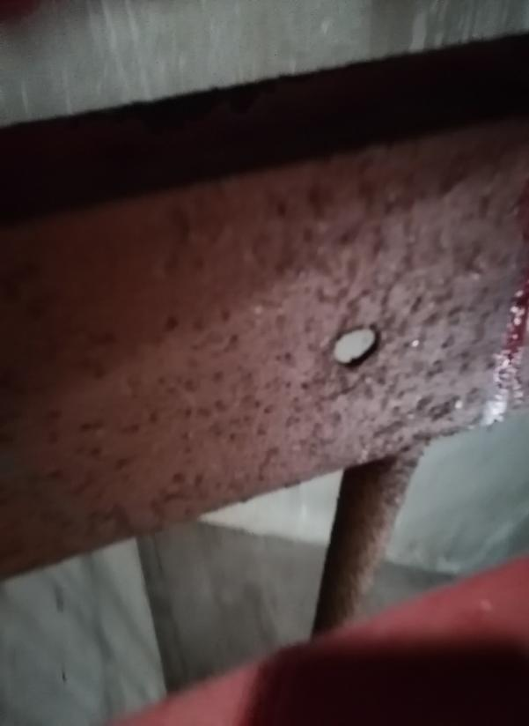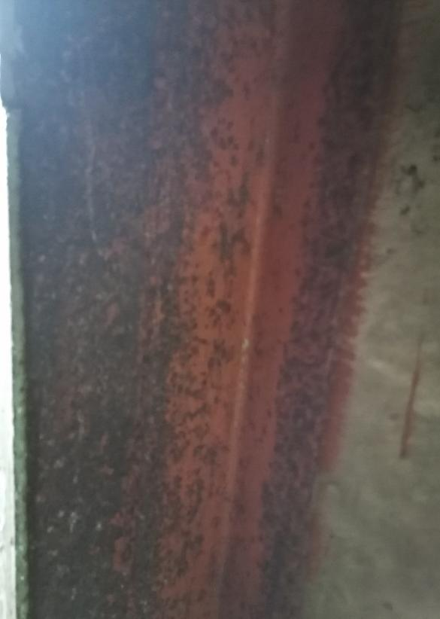

**五、维保事项**

1、检测、养护、维修维护检查车2台，调校轨道1576米、紧固螺栓3200套、调校紧固安全滑触线788米。

2、检测、养护、维修电器控制柜两套，维修更换4个接触器、4个热保护器。

3、维护检查车全面除锈油漆涂刷防腐。

4、检测、养护、维修除湿机12台，除湿排风道除锈喷涂油漆防腐。

5、焊接2副7米高直爬梯安全防护圈。

**六、维保施工原则**

1、每半年检测1次，全年2次；全年做2次养护；根据检测和养护中发现的设备缺陷，及时组织维修。

2、对破损的构件进行拆除及更换，恢复其正常功能及外观。

3、对表面锈蚀、污染、脱落、粉化的进行打磨除锈涂装。

**七、**钢构件外表面涂装及工艺

1、钢结构表面人工除锈达到GB8923.1-2011标准的St2级，粗糙度为Rz20-40μm。即除去表面的浮锈及附着不牢物，对附着牢固的旧漆表面用砂纸和钢丝刷整体打磨粗糙后进行涂装。

2、除尘处理，表面经自检合格后再用干净油漆刷将粉尘清扫干净。

3、涂装的气温10～35℃，涂装相对湿度：≤80%，涂装钢结构表面温度：5～40℃。涂料干燥前，应防止雨淋、尘土玷污和热空气的侵袭。

4、涂料的工作黏度和稠度，必须加以控制，使其在涂料施涂时不流坠，无刷痕，涂料过程中不得任意稀释。

5、同一基面应用同一批号的涂料，每遍涂料不宜施涂过厚，涂层应均匀，颜色一致。

6、涂刷渗透型防锈底漆两遍80μm。

7、涂刷环氧云铁中间漆一遍60μm。

8、涂刷丙烯酸聚氨酯面漆两遍：40×2=80μm，干膜厚度为：220μm。

**八、轨道螺栓紧固及轨道调校**

1、每季度的检测必须对3200套螺栓进行紧固检查，使其与大桥地板和钢轨连接稳固和均衡受力，发现剪截断裂和脱落的螺栓及时补充连接，确保维护检查车运行和作业人员安全。

2、检测和维护中对螺栓断裂和脱落处的轨道进行及时调校，保持轨道的水平度和直线度。

**九、电器检测维修保养**

每季度对维护检查车电气系统进行检测和定期做维护，使电气系统始终处于良好的使用状态。

**十、除湿机系统保养**

1、每季度对除湿机系统的电器和机械进行检测、维修更换损坏的部分自动控制系统；

2、每季度对照除湿机工作参数，手动辅助除湿，使桥梁钢箱梁内和桥塔内得到充分保护；

3、定期做好维保工作，使除湿机处于良好的技术状态。